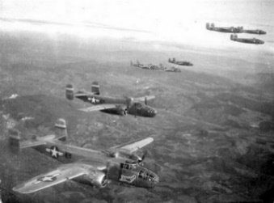

**Convegno 2025 “*17 Febbraio 1943 - Per Non Dimenticare”***

**SCHEDA ISCRIZIONE**

**(da compilarsi in carattere stampatello)**

Dati dell’Autore dell’elaborato scritto/della presentazione orale

Cognome ………………………….......……….. Nome ……………………………………………….

Nato/a …………………………………………………………… (………) il ………………………..

Residente in ........................................................................via ...................................................

Indirizzo di posta elettronica…………………………………………................................................

Recapito telefonico ........………………………………………………………………….............……

Breve Presentazione dell’Autore …………………………………………………………………………………………………………………………………………………………………………………………………………………………………………………………………………………………...............................................................................…

Presentazione dell’elaborato precisando se trattasi di poesia o di racconto di fatti storici del

17 Febbraio 1943 .......................................................................................................................................................

…………………………………………………………………………………………………………………………………………………………………………................................................................................ ………………………………………………………………………………………………….....................................................................................................................................................................................

Nominativo e dati anagrafici del Lettore .............................................................................................

**Si unisce l’elaborato dattiloscritto**

Data ................................... Firma .............................

**Se trattasi di Minore di età:**

Riferito all’autore/lettore sopra identificato, minore di età, nulla osta la partecipazione al Convegno **“*17 Febbraio 1943 - Per Non Dimenticare”***

Data ................................

Il Genitore /l’Esercente la Patria Podestà

...............................................................